**ACTIVIDAD DE DESARROLLO**

**MÓDULO 2: FUNDAMENTOS DE DESARROLLO FRONT-END**

**ACTIVIDAD : 1**

**TIEMPO ESTIMADO: 20 minutos**

Como desarrollador de aplicaciones web se le solicita analizar el código fuente de una página existente para determinar los códigos de scripting en Java que está utilizando.

Acceda a la página web https://talentodigitalparachile.cl/ , luego examine el código fuente con su navegador. A partir del análisis del código fuente, indique cuáles son las hojas de cascada de estilos gráficos que se utilizan y cuáles son los archivos JavaScript involucrados en el despliegue de la página.

CSS:  
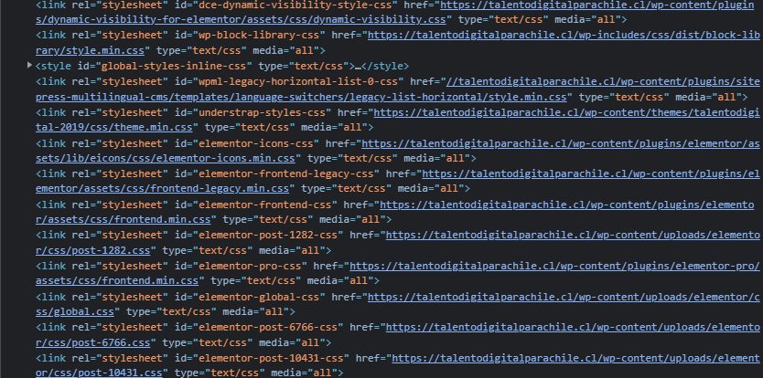

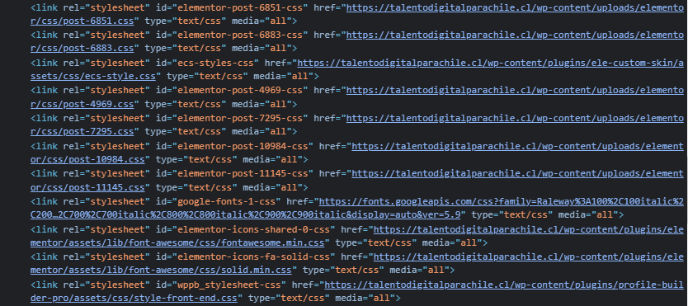

JavaScript:

